Тема: «Школьные принадлежности».

Подготовил: учитель-логопед Болдырева Анна Владимировна.

Добрый день, уважаемые родители и дети! На этой неделе мы поговорим о
о школе и школьных принадлежностях. Расширим, уточним словарь по данной теме.

1. Организационный момент.
На доске в произвольном порядке предметные картинки с изображениями школьных принадлежностей (букварь, резинка, ручка, альбом, фломастер, ранец, дневник, карандаш).
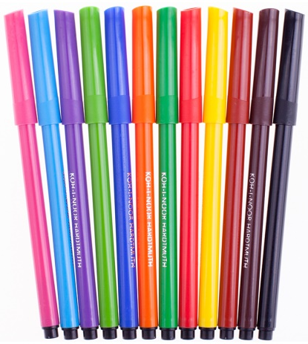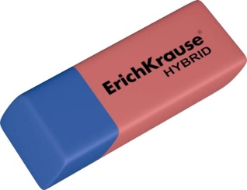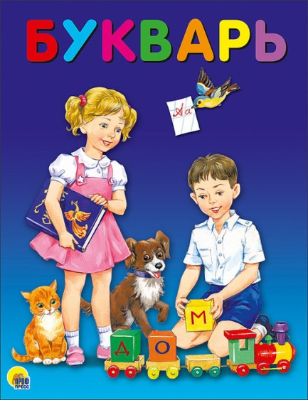

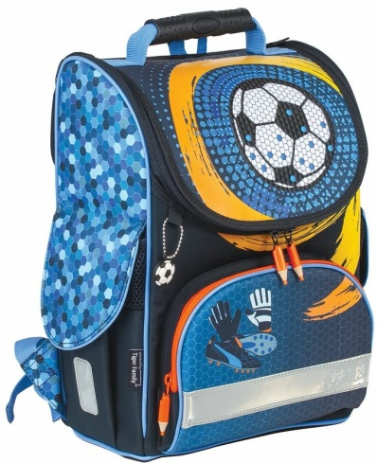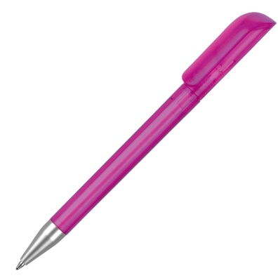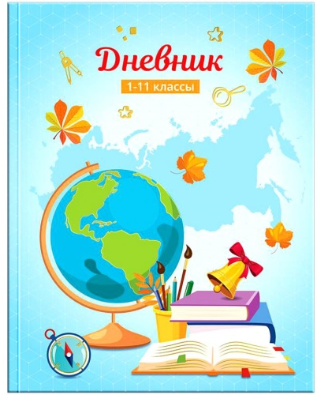

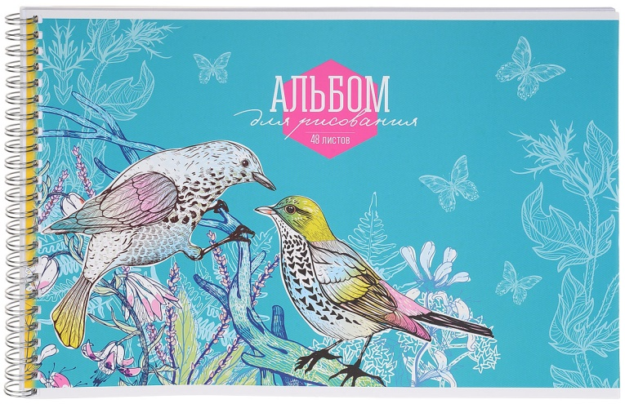
Рассмотрите картинки и составьте из них пары так, чтобы название второй картинки начиналось с последнего звука названия первой картинки. Возьмите пары и присядьте за столы.
Расскажите, что у вас на картинках. (Букварь – резинка, ручка – альбом, фломастер – ранец, дневник - карандаш).
Молодцы! Вы догадались, о чем мы сегодня начнем разговор. (Мы будем говорить о школе).

2. Упражнение «Для чего нужны?»
Расскажите, для чего нужны школьные принадлежности, изображенные у вас на картинках. (Букварь нужен для того, чтобы учиться читать. …)

3. Беседа по картинке «На уроке».
На доске картинка «На уроке».
Кого вы видите на этой картинке? (Мы видим учительницу и первоклассников).
Где они находятся? (Они на уроке в школе).
Что делает учительница? (Учительница стоит у доски и указкой показывает слова, ко-рые дети должны прочитать).
Что делают дети? (Один мальчик стоит у доски. Он сейчас будет читать слова мама и мы).
(Др. дети сидят за партами и читают эти слова в букваре).
Опишите класс, в ко-ром проходит урок. (Класс большой и светлый. На стене висит зеленая доска. У стены стоит шкаф с книгами. …)
Что вы можете сказать об учительнице? (Учительница, молодая, красивая и добрая).
Какие ребята? (Ребята – настоящие первоклассники. Все они внимательно слушают свою учительницу. На них красивая школьная форма. Они аккуратно причесаны).
Как вы думаете, ребятам нравиться ходить в школу и учиться? (Ребятам нравится ходит в школу и учиться. Они хотят узнать много нового и стать умными).
(Еще ребятам нравится в школе, потому что там у них много друзей).
4. Игра «Собери ранец».
Логопед раскладывает на столе предметные картинки с изображениями школьных принадлежностей и достает 2 плоскостных изображения ранцев.
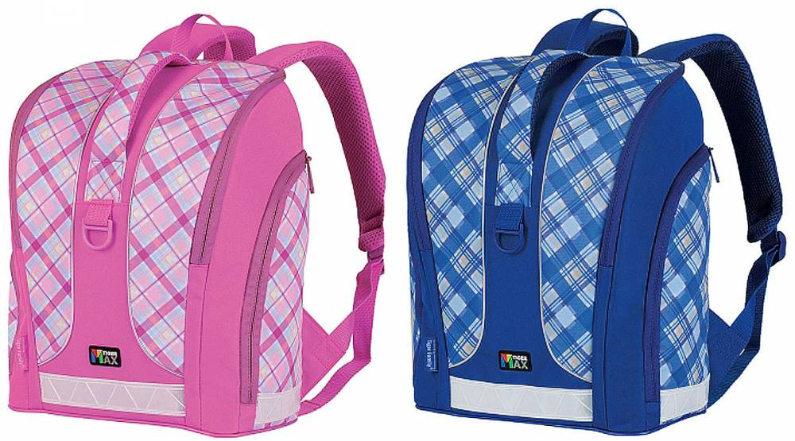
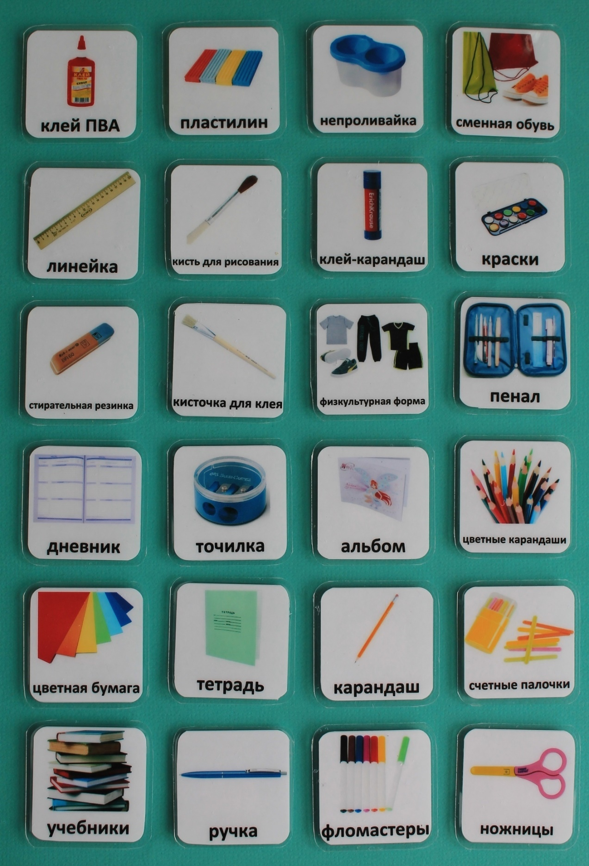
Давайте представим себя первоклассниками. Девочки будут собирать в розовый ранец все предметы, названия ко-рых делятся на три слога, а мальчики уложат в голубой предметы – на два слога.
Дети выполняют задание.

5. Игра «Семейка слов».
Сейчас мы попробуем образовать слова одной семейки со словом школа. Как называют тех, кто учится в школе? (Школьники).
Какая в школе столовая? (Школьная).
Как называют детей, ко-рые еще не ходят в школу? (Дошкольники).
Какой участок есть при школе? (Пришкольный)
Молодцы! Повторите все слова из одной семейки. (…)

6. Пальчиковая гимнастика «Я выросла».
Мне теперь не до игрушек — Делают ритмичные удары кулачками и хлопки попеременно.
Я учусь по букварю,
Соберу свои игрушки
И Сереже подарю.
Деревянную посуду На каждое название игрушки загибают пальцы на обеих руках.
Я пока дарить не буду.
Заяц нужен мне самой —
Ничего, что он хромой,
А медведь измазан слишком…
Куклу жалко отдавать:
Он отдаст ее мальчишкам
Или бросит под кровать.
Паровоз отдать Сереже?
Он плохой, без колеса…
И потом, мне нужно тоже Вновь выполняют ритмичные удары кулачками
Поиграть хоть полчаса! и хлопки попеременно.
Мне теперь не до игрушек — Двигаются по кругу др. за др., выполняя подскоки.
Я учусь по букварю…
Но я, кажется, Сереже
Ничего не подарю.
А. Барто

7. Чтение стихов В. Берестова о школьных принадлежностях.
Послушайте стихотворения:
ЗАКЛАДКА
Я - нарядная закладка.
Я нужна вам для порядка.
Зря страницу не листай.
Где заложено - читай!
РЕЗИНКА
Я - ластик, я - резинка.
Чумазенькая спинка.
Но совесть у меня чиста:
Помарку стёрла я с листа!
ПЕНАЛ
Карандаш в пенале мается,
Но зато он не ломается.
Ручка в тесноте находится,
Но зато легко находится.
ЦИРКУЛЬ
Циркуль мой, циркач лихой,
Чертит круг одной ногой,
А другой проткнул бумагу,
Уцепился - и ни шагу.

8. Упражнение «Составь слова».
Перед детьми карточки со слогами.
ка, ран, даш, руч, ка, аль, бом, крас, ки, ли, ней, ка.

Прочитайте слоги и составьте из них названия школьных принадлежностей на доске.
Дети составляют и читают слова.

Спасибо за внимание. Хорошего дня.
С уважением, Анна Владимировна.

